Taller Práctico en PowerShell

Procesos
- Clear-Host — Limpia la consola.
- Get-Process — Muestra procesos.
- Get-Process explorer | Format-List * — Muestra detalles del proceso Explorer.
- Get-Process -Name notepad — Busca un proceso específico.
- Mini-ejercicio: Abrir Notepad y mostrar detalles con Format-List *.

Pipelines avanzados
- Get-Process | Select-Object Name, Id, CPU — Selección de propiedades.
- Get-Process | Sort-Object CPU -Descending — Ordenar por uso de CPU.
- Get-Process | Where-Object {$_.Name -eq 'explorer'} — Filtrar procesos.
- Mini-ejercicio: Mostrar procesos con WorkingSet > 50MB.

Servicios
- Get-Service -Name wuauserv — Ver un servicio.
- Get-Service -Name wuauserv | Format-List * — Detalles del servicio.
- Get-Service | Where-Object {$_.Status -eq 'Running'} — Servicios activos.
- Stop-Service -Name spooler / Start-Service -Name spooler — Reiniciar Spooler.

Reto final

- Listar procesos que consumen más de 100MB, ordenarlos y mostrar propiedades.
- Encontrar el proceso que más memoria consume.
- Ver la ruta completa del ejecutable de explorer.
- Deshabilitar temporalmente un servicio que no sea critico en el sistema.
- Mostrar solo procesos cuyo nombre tenga más de 5 caracteres.
- Cambiar la fecha del sistema a 01-01-2027.
- Detectar si el servicio de red está detenido.
- Buscar servicios que empiecen por Win*.
- Cambie la IP del adaptador Ethernet a 192.168.1.50 con máscara 255.255.255.0
- Mostrar el adaptador de red y su dirección IP actual.
- Comprobar si el usuario “Invitado” existe y su estado.

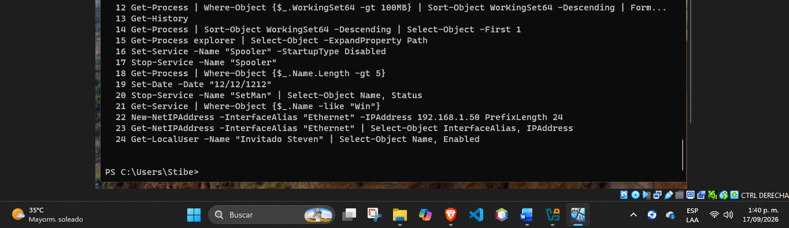
- Cree un usuario Invitado con contraseña temporal.
- Comprobar si el usuario “Invitado” existe.
- Crear un reporte de procesos en un archivo.txt, en la unidad C:
- Verificar si Windows Defender esta habilitado y en ejecución.
- Escanear la unidad “C:” completa usando Windows Defender desde PowerShell

